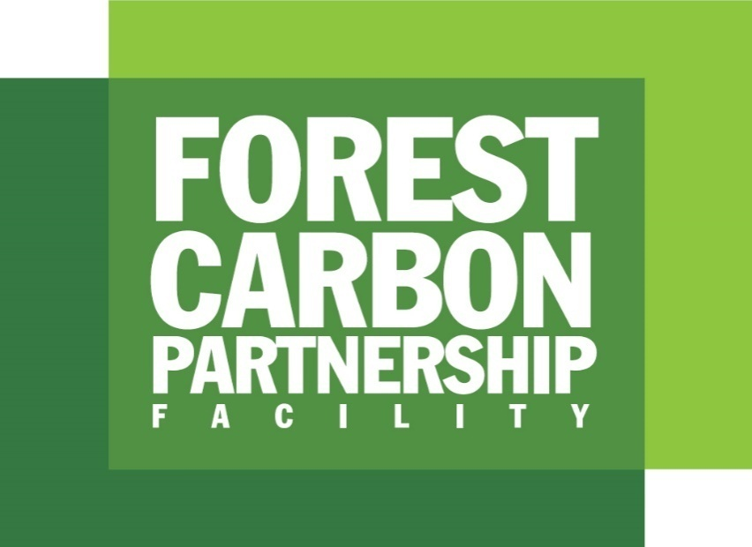

Fonds de préparation
Rapport d'activité annuel des pays participant à la REDD+

v. 2019

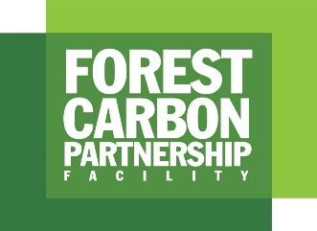

Fonds de préparation du FCPF :
Rapport d'activité annuel des pays participant à la REDD+
À propos de ce document
Ce modèle est à l'usage des pays participant au FR (Fond de Préparation) de la REDD+ pour rendre compte de leurs progrès annuels en matière d'activités de préparation à la REDD+ en général et d'activités soutenues par le FCPF en particulier. Les données fournies par ces rapports représentent une source d'information centrale pour mesurer les progrès par rapport aux résultats escomptés du FCPF et aux indicateurs de performance, tels qu'énoncés dans le cadre de suivi et d'évaluation du FCPF.
Préparation du rapport
Les rapports couvrent les progrès réalisés jusqu'au 30 juin de chaque année.
Lors de la préparation du rapport, Les pays participants à la REDD+ devraient s'inspirer du système de suivi et d'évaluation du pays pour la REDD+ (composante 6 de la R-PP) et consulter les membres de l'équipe nationale de la REDD+ ou d'un organe équivalent. Les contributions des parties prenantes, y compris les populations autochtones et les organisations de la société civile, devraient être intégrées, les opinions divergentes étant enregistrées comme il convient. Des définitions détaillées, indicateur par indicateur, et guide d'établissement des rapports sont fournis dans le cadre de suivi et d'évaluation du FCPF (https://www.forestcarbonpartnership.org/monitoring-and-evaluation-0).
Calendrier de présentation des rapports
Les rapports remplis doivent être soumis à l'équipe de gestion du du FCPF (FMT) 15 juillet chaque année.

SECTION A : SOMMAIRE NARRATIF

- En bref, quels ont été les principales activités liées à la préparation à la REDD+ livrées et réalisations dans votre pays au cours de la dernière année ?
- Activités - Par exemple, élaboration de stratégies / politiques, événements de consultation des parties prenantes, renforcement des capacités / formation, initiatives de sensibilisation
- Réalisations - Par exemple, x nombre de personnes ayant participé à des consultations REDD+ (classés par sexe, si disponible), stratégie nationale REDD+ finalisée, politiques nationales REDD+ officiellement adoptées, SNSF établi, accord de partenariat avec une association du secteur privé signé
- Veuillez être aussi précis que possible, en fournissant par exemple le nom, la date et le nombre de participants aux événements de consultation (classés par sexe, si disponibles), nom de la politique en cours d'élaboration, institutions impliquées dans la rédaction des politiques

- Quels ont été les principaux défis et / ou problèmes liés à la préparation à la REDD+ au cours de la dernière année ?
- Par exemple, manque d'engagement de la part des principales parties prenantes, obstacles politiques, financement limité

- Quelles sont les principales activités liées à la préparation à la REDD+ que vous espérez réaliser et réalisations attendues au cours de la prochaine année ?
- Par exemple, organiser x événements de consultation, soumettre un R-Package au CP, finaliser le SIS, commander des recherches sur les options de la stratégie REDD+

SECTION B : PROGRÈS DE LA PRÉPARATION

- Veuillez fournir votre propre évaluation des progrès nationaux par rapport à toutes les sous-composantes de la préparation à la REDD+ :
(Indicateur OV.1.B: Nombre de pays soutenus par le FCPF qui ont mis en place une stratégie nationale REDD+, un NREF / NRF, un SNSF et un SIS; Indicateurs du produit 1.3)

Clé d'évaluation du progrès :
Complétée | Le sous-composant a été complété
 | Progrès significatif
 | En bonne progression, plus de développement requis
 | Développement supplémentaire requis
 | Pas encore de progrès
N / A | Le sous-composant ne s'applique pas à notre processus

Sous-composant | Cote de progression  (marquez «X» selon le cas) |  | Évaluation narrative (expliquez brièvement votre note)
Composant 1 R-PP : Organisation et consultation de la préparation
Sous-composant 1a :  Gestion nationale de la REDD+ | Complétée
 | N / A
Sous-composant 1b :  Consultation, participation et sensibilisation | Complétée
 | N / A
Composant 2 R-PP : Stratégie de préparation à la REDD+
Sous-composant 2 : Strategie REDD+ | Complétée
 | N / A
Sous-composant 2a :  Évaluation de l'utilisation des terres, des facteurs de changement de l'utilisation des terres, du droit forestier, des politiques et de la gouvernance | Complétée
 | N / A
Sous-composant 2b :  Options de la stratégie REDD+ | Complétée
 | N / A
Sous-composant 2c :  Cadre de mise en œuvre | Complétée
 | N / A
Sous-composant 2d :  Impacts sociaux et environnementaux | Complétée
 | N / A
Composant 3 R-PP : Niveau des émissions de référence / niveaux de référence
Composant 3 :  Niveau des émissions de référence / niveaux de référence | Complétée
 | N / A
Composant 4 R-PP : Systèmes de surveillance des forêts et des garanties
Sous-composant 4a :  Système national de surveillance des forêts | Complétée
 | N / A
Sous-composant 4b :  Système d'information sur les avantages multiples, les autres impacts, la gouvernance et les garanties | Complétée
 | N / A

SECTION C : Avantages non-carbone

- Votre stratégie ou votre plan d'action national REDD+ comprend-il des activités visant directement à soutenir et à améliorer les moyens de subsistance (par exemple, un de vos objectifs de programme est explicitement ciblé sur les moyens de subsistance; votre approche des avantages non-carbone intègre explicitement les moyens de subsistance)?
(Indicateur 3.2.b : Nombre de pays REDD+ participants dont les stratégies REDD+ comprennent des activités visant directement à soutenir et améliorer les moyens de subsistance)

Oui | Non | (supprimez, le cas échéant)

Si oui, veuillez fournir plus de détails, y compris des pièces jointes et / ou des références à la documentation qui décrit votre approche :

- Votre stratégie ou votre plan d'action national REDD+ comprend-il des activités visant directement à conserver la biodiversité (par exemple, un de vos objectifs de programme est explicitement ciblé sur la conservation de la biodiversité; votre approche des avantages non-carbone intègre explicitement la conservation de la biodiversité)?
(Indicateur 3.3.b Nombre de pays REDD+ participants du FP dont les stratégies REDD+ comprennent des activités visant directement à conserver la biodiversité)

Oui | Non | (supprimez, le cas échéant)

Si oui, veuillez fournir plus de détails, y compris des pièces jointes et / ou des références à la documentation qui décrit votre approche

SECTION D : FINANCES
(Veuillez compléter en US $ SEULEMENT)

- Veuillez détailler le montant de tousles financements reçus à l'appui du développement et de la livraison de votre processus national de préparation à la REDD+depuis la date à laquelle votre R-PP a été signé. Les chiffres doivent inclure uniquement le financement sécurisé (c'est-à-dire entièrement engagé) - les contributions ex ante, (non confirmées) ou en nature ne doivent pas être incluses :
(Indicateur 1.B : Montant des financements mobilisés pour soutenir le processus de préparation à la REDD+ (classé par public, privé, dons, prêts))

Montant  (DOLLARS AMÉRICAINS) | Source  (par exemple, FCPF, PIF, nom du département gouvernemental) | Date d'engagement  (MM / AA) | Financement public ou privé ?  (supprimez, le cas échéant) | Subvention, prêt ou autre ?  (supprimez, le cas échéant)
EXEMPLES :
$500 000 | Subvention de préparation à la readiness du FCPF | 10/2013 | Public / Privé | Subvention / Prêt / Autre
$250 000 | Ministère des Forêts | 01/2014 | Public / Privé | Subvention / Prêt / Autre
$ |  |  | Public / Privé | Subvention / Prêt / Autre
$ |  |  | Public / Privé | Subvention / Prêt / Autre
$ |  |  | Public / Privé | Subvention / Prêt / Autre
$ |  |  | Public / Privé | Subvention / Prêt / Autre
$ |  |  | Public / Privé | Subvention / Prêt / Autre
$ |  |  | Public / Privé | Subvention / Prêt / Autre

- Veuillez détailler toute contribution financière ex ante (non confirmée) ou en nature que vous espérez obtenir à l'appui de votre processus national de préparation à la REDD+ :

Montant  (DOLLARS AMÉRICAINS) | Source  (par exemple, FCPF, PIF, nom du département gouvernemental) | Financement public ou privé ?  (supprimez, le cas échéant) | Subvention, prêt ou autre ?  (supprimez, le cas échéant)
$ |  | Public / Privé | Subvention / Prêt / Autre
$ |  | Public / Privé | Subvention / Prêt / Autre
$ |  | Public / Privé | Subvention / Prêt / Autre
$ |  | Public / Privé | Subvention / Prêt / Autre
$ |  | Public / Privé | Subvention / Prêt / Autre
$ |  | Public / Privé | Subvention / Prêt / Autre

SECTION E : PERFORMANCE DU FCPF

- Pour aider à mieux comprendre les forces, les faiblesses et les contributions du FCPF à REDD+, veuillez indiquer dans quelle mesure vous êtes d'accord avec les affirmations suivantes :
(Indicateur 4.B: Évaluation par Les pays participants du rôle du FCPF dans les processus REDD+ nationaux et de leur contribution)
 | Marquez 'X' comme approprié
 | Je ne suis pas du tout d'accord | Je ne suis pas d'accord | Neutre | Je suis d'accord | Je suis tout à fait d'accord
Le soutien du FCPF a eu une influence centrale sur le développement de nos systèmes et processus REDD+ nationaux
Le soutien du FCPF a amélioré la qualité de nos systèmes et processus REDD+ nationaux
Le soutien du FCPF a amélioré les capacités nationales pour développer et exécuter des projets REDD+
Le soutien du FCPF a aidé à assurer une participation substantielle de multiples parties prenantes (y compris les femmes, les PA, les OSC et les communautés locales dans nos systèmes et processus REDD+ nationaux)

Commentaires / éclaircissements, le cas échéant :

- Pour aider à évaluer l'utilité et l'application des produits de connaissance du FCPF (publications, séminaires, événements d'apprentissage, ressources Web), veuillez indiquer dans quelle mesure vous êtes d'accord avec les affirmations suivantes :
(Indicateur 4.3.a: Mesure dans laquelle les produits d'apprentissage, les preuves et les produits de connaissances du FCPF sont utilisés par Les pays participants)
 | Marquez 'X' comme approprié
 | Je ne suis pas du tout d'accord | Je ne suis pas d'accord | Neutre | Je suis d'accord | Je suis tout à fait d'accord
Nous accédons régulièrement aux produits de connaissances du FCPF pour obtenir des informations liées à la REDD+
Les produits de connaissance du FCPF sont pertinents pour nos exigences d'information liées à la REDD+
Les produits de connaissance du FCPF sont suffisants pour répondre à toutes nos exigences en matière d'informations liées à la REDD+
Le site Web du FCPF est une ressource utile pour accéder aux informations liées au FCPF et à la REDD+

Commentaires / éclaircissements, le cas échéant :

SECTION F : COMMENTAIRES FINAUX

- Le cas échéant, veuillez fournir d'autres commentaires ou clarifications concernant votre travail sur la préparation à la REDD+ au cours de la dernière année :

